详细设计说明书
Detailed Design Specification
编号： TMP-DBD
版本 1.0

作者： |  | 日期：
审批： |  | 日期：

变更记录

日期 | 版本 | 变更说明 | 作者
 | 1.0 | 创建

目录
1 引言 1
1.1 编写目的 1
1.2 背景 1
1.3 术语定义 1
1.4 参考资料 1
2 详细设计说明 2
2.1 券商Web前台系统 2
2.2 用户登录功能设计（编号：AD1001） 2
2.3 券商后台系统 2
3 系统出错时备选设计 3
3.1 问题1 3

引言

编写目的
本说明书使用类图，伪代码等手段，详细说明各个模块的设计构思，是开发人员的重要参考，在开发阶段，应严格按照本说明书进行开发。

背景
项目名称 | Paas平台统一身份认证系统
项目简称 |  | 项目编号
任务提出者
开发者 | 何炜、寿晨、黄鑫
用户 | 政务云计算中心管理员、一级部门管理员、其他政府公务员
同其他系统的关系 | 以第三方应用的形式通过统一身份认证系统进行认证，并为其他系统提供RESTFul API

术语定义

参考资料

详细设计说明

统一身份认证系统
为实现系统功能，需包括如下界面：
- 登录认证模块（以第三方应用的方式接入WSO2进行单点登录）：
直接使用WSO2单点登录界面；
- 组织架构展示模块
部门和人员信息展示
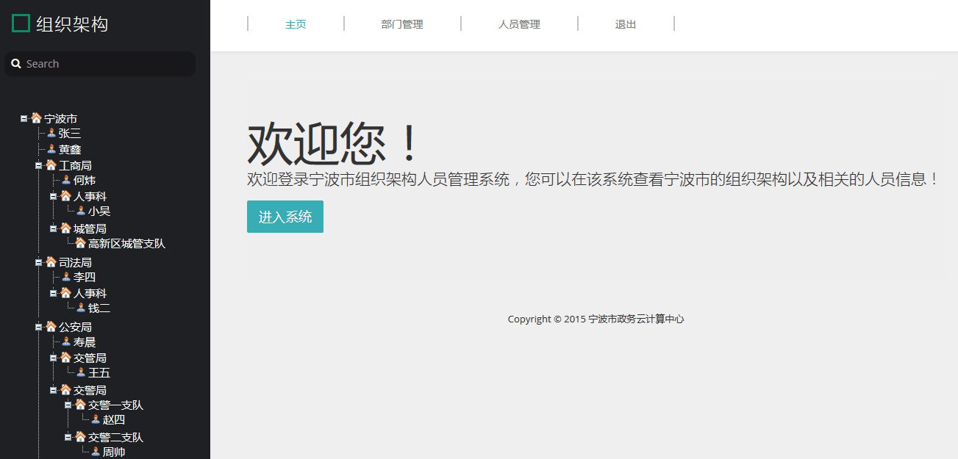
- 部门管理模块
查询界面：
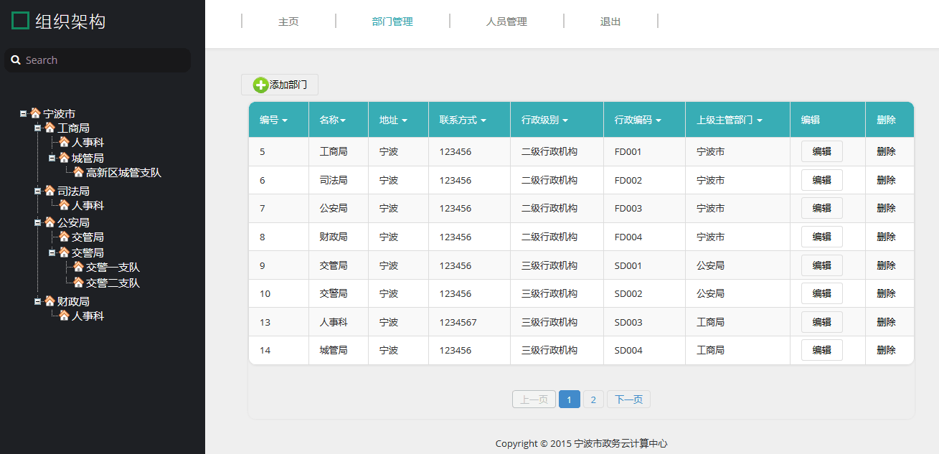
添加界面：
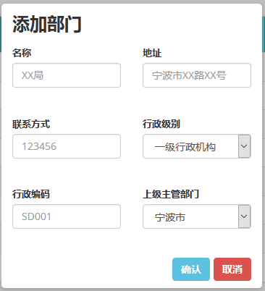
编辑界面：
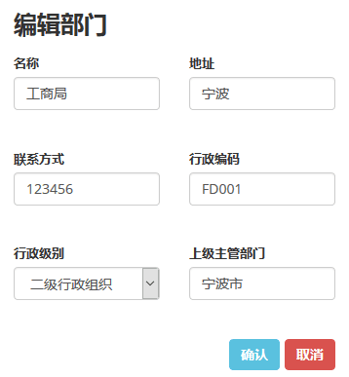
删除界面：
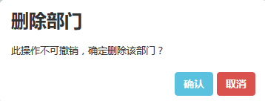
- 人员管理模块
查询界面：
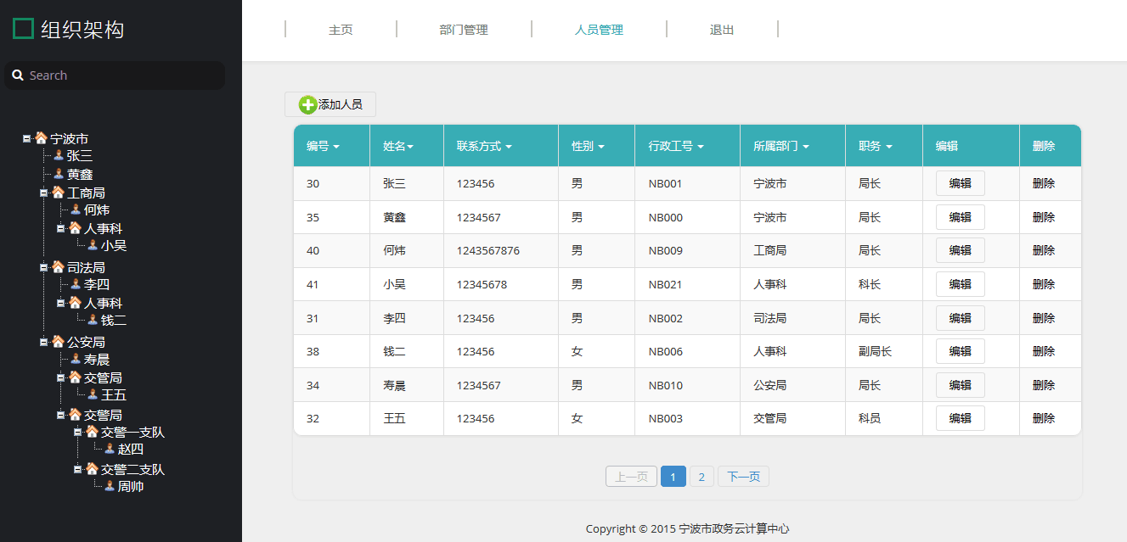
添加界面：
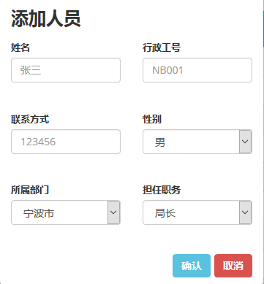

编辑界面：
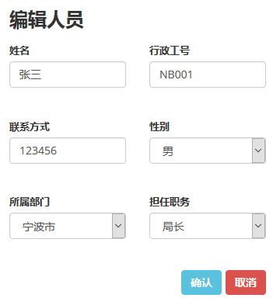
删除界面：
